Спасатели встретились со спасёнными
31.03.2020
Спаниель Ален и его хозяйка Наталия пришли в гости к спасателям станции "Татарово", чтобы ещё раз поблагодарить их за своё спасение в спокойной и непринуждённой обстановке.
Охотничий инстинкт красавца Алена чуть было не обернулся трагедией для него и его хозяйки - погнавшись за утками, спаниель оказался в ледяной воде, провалившись под лёд. Бросившаяся на помощь своему любимцу Наталия так же оказалась в беде, но вовремя подоспевшие спасатели ПСС "Татарово" помогли им выбраться.


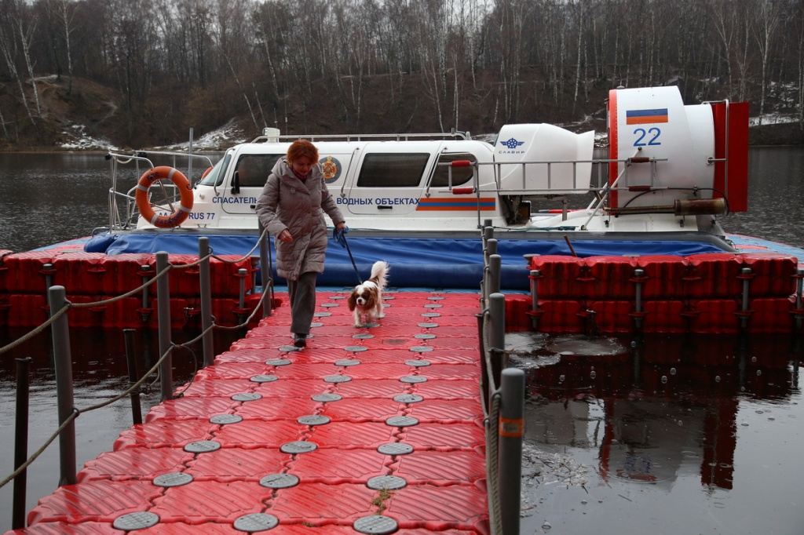


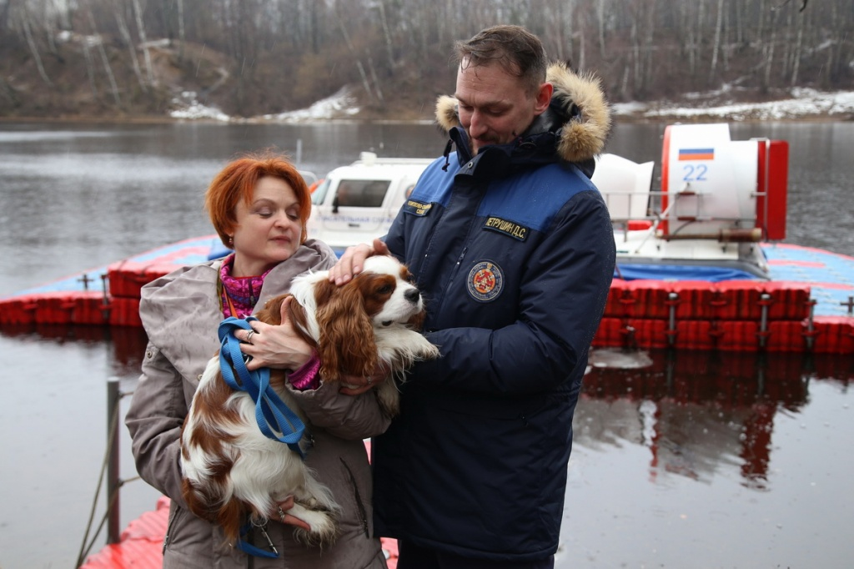



Адрес страницы: http://mgpss.mos.ru/presscenter/news/detail/8800627.html
ГКУ «Московская городская поисково-спасательная служба на водных объектах»

